FICHE PROFESSEUR
1. Référentiel du programme : 4ème

Les atomes sont représentés par des symboles, les molécules par des formules (O₂, H₂O, CO₂, C₄H₁₀ et/ou CH₄). | Communiquer à l'aide du langage scientifique.  Utiliser une représentation adaptée : coder,  décoder pour Ecrire les formules chimiques.

2. Déroulement de la séance

- Elève par groupe de 2 à 4 autour d’un smartphone.
- Temps prévu : 30 minutes

- Télécharger sur votre smartphone ou une tablette l’application « Mirage : molécules simples ».
- Observer les molécules proposées en réalité augmentée en utilisant les cartes numérotées de 1 à 8.
- A l’aide des cartes et des documents ci-dessous, compléter le tableau

Document 1 : Les symboles des atomes  Nom de l’atome Symbole de l’atome Couleur choisie pour les représenter  Hydrogène H Blanc  Carbone C Noir  Azote N Bleu  Oxygène O Rouge | Document 2 : Comment écrire la formule d’une molécule ?  Une molécule est un assemblage de plusieurs atomes. Il est donc possible de la représenter par une formule chimique.  Pour écrire une formule chimique, il faut compter les différents types d’atomes dans la molécule.  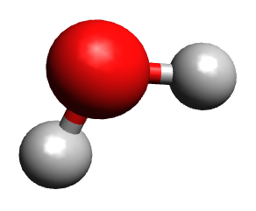  Exemple : la molécule d’eau dispose de 2 atomes d’Hydrogène et 1 atome d’Oxygène. On placera le nombre d’atome de chaque type en indice à droite du symbole. Cependant, Si le nombre d’atome est égal à 1, on n’écrit aucun nombre à côté du symbole. Pour l’eau, on obtient donc : H₂O

Carte N° | Nom de la molécule | Composition de la molécule  (nombre d’atomes de chaque type) | Formule chimique
1
2
3
4
5
6
7

8

